
矿灯方案规格书（FS3871）
Rev. 0.1
Feb.2006

台北办公室：
251台北县淡水镇中正东路二段27号28楼
Tel.：886-2-28094742
Fax：886-2-28094874
http://www.fsc.com.tw

本说明书包含新产品的资料。对说明书的内容及技术指标，富晶半导体股份有限公司保留有修改的权利；若有修改，恕不另行通知。 未经许可，不能更改，若擅自修改，富晶半导体股份有限公司不承担由此引起的任何责任。未经授权不得销售本公司产品

目 录
页
1. 矿灯市场 4
2. FS3871介绍 4
2. 功能框图 4
3. 应用电路 5
4. 特点及规格 6
5. 性能 6
6. 参考资料（相关元器件说明书） 7

矿灯市场
矿灯做为一个稳定是电子市场而收到重视，一个矿灯系统只要分为三个部分电池PACK，充电器、WLED驱动。
- 电池PACK：主要是指LI电或者NIMH电池，其中的电子部分就是保护板，现在主要使用的IC就是富晶、SII的。其功能基本不相上下，成本则富晶更具优势。
- 充电器：这一部分是变数最多的。LI电池的充电曲线分为三个阶段；涓流、恒流、恒压；现在主要才用的方法一是用分离元件搭配线路，一是用充电管理IC，其中个有优缺点。分离元件的线路也可是实现CC、CV，但其没有涓流，所以对于经常过放的电池寿命是有影响的；使用的元件增加那个其中的不确定因素就会增加，只要有一个元件损坏就会导致整个电路fail，所以稳定性很差；由于各元件的误差以及线路本身的设计导致这种充电方式的精度必然不高。对电池寿命也是会有影响的。它之所以还得到很多的应用原因只有一个，它有比较大的价格优势，这个方案的整体成本在2RMB左右。
在分离元件方案中的种种问题，在好的充电管理IC方案中都得到了比较好的解决。而且成本也逐步降低。
- WLED驱动：对一个价格昂贵的中功率WLED寿命影响最大的就是温度和电流的稳定性，所以除了做好散热的问题外，恒流是另一个问题。WLED驱动主要有两种方式charge pump和 Boost；都可以比较好的解决恒流的问题，比分离元件的方案精度更好，稳定性更好。

所以！对于矿灯这样一个特殊的行业，稳定性是非常重要的，寻找最稳定的方案是首要选择。

FS3871介绍
FS3871是富晶半导体公司生产锂电池充电管理芯片，
- FS3871芯片适合单节(4.1V或4.2V)或双节(8.2V或8.4V)锂离子(Li-Ion)和锂聚合物(Li-Pol)电池的充电需要，
- 利用该芯片设计的充电器外围电路及其简单，非常适合便携式电子产品的紧凑设计需要。
- FS3871可以动态补偿锂电池组的内阻以减少充电时间，
- 带有可选的电池温度监测，利用电池组温度传感器连续检测电池温度，当电池温度超出设定范围时FS3871关闭对电池充电。
- 内部集成的恒压恒流器带有高/低边电流感测和可编程充电电流，
- 充电状态识别可由输出的LED指示灯实现，
- 具有自动重新充电、最小电流终止充电、低功耗睡眠等特性。

功能框图：
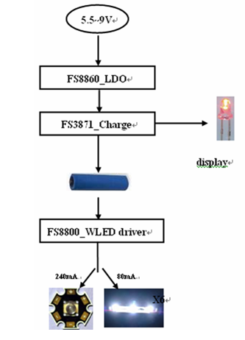
图1、功能框图。

应用电路
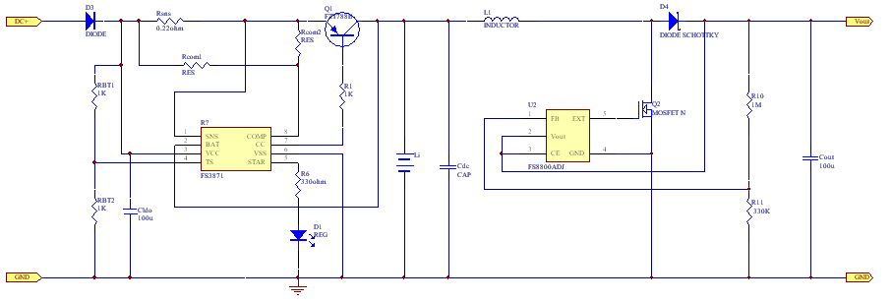

图2、应用电路图。
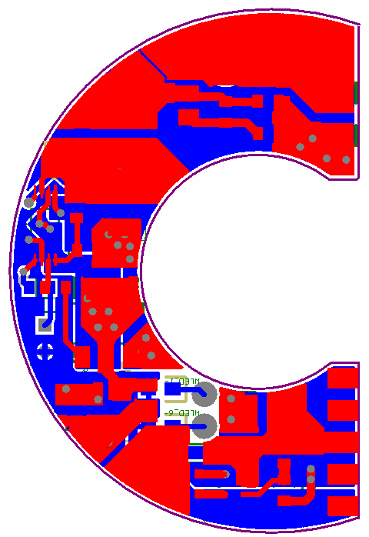

充电输入电压

主灯负端
副灯负端

电池负端

主灯正端

主、副灯切换端
副灯正端
电池正端

图3 PCB Layout

特点及规格
名称 | 条件 | 最小值 | 典型值 | 最大值 | 单位
输入电压 | DC | 4.5 | 5 | 5.5 | V
自耗电 | 主、副灯不使用 | 2 | 3 | 4 | mA
充电恒流值 |  | 720 | 800 | 890 | mA
充电恒压值 |  | 4.15 | 4.2 | 4.24 | V
主灯电流 |  | 220 | 250 | 270 | mA
副灯电流 |  | 100 | 110 | 120 | mA
LED电流调节公式：
ILED=1.25/R

性能
- 涓流、恒流、恒压充电管理方式
- 稳定性好！精度高
- 热量小
- 充电时间小于8小时（5000mAh）
- 线路简单、成本低

参考资料（相关元器件说明书）
- 《FS3871-DS-10_EN》
- 《FS8860-DS-10_EN》
- 《FS8800-DS-10_EN》

